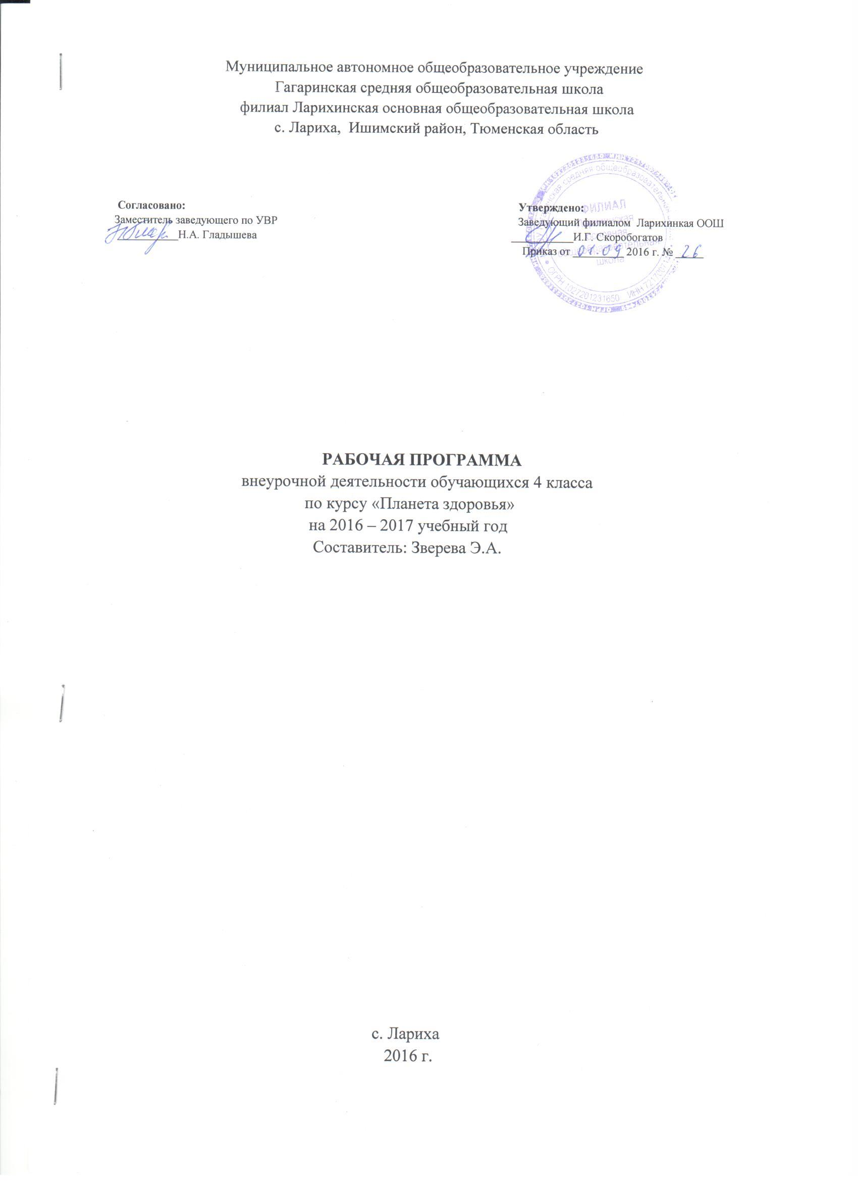

**«Планета Здоровья» 4 класс**

1. **Пояснительная записка**

Здоровье человека — тема достаточно актуальная для всех времен и народов, а в XXI веке она становится первостепенной. Состояние здоровья российских школьников вызывает серьезную тревогу специалистов. Наглядным показателем неблагополучия является то, что здоровье школьников ухудшается по сравнению с их сверстниками двадцать или тридцать лет назад. При этом наиболее значительное увеличение частоты всех классов болезней происходит в возрастные периоды, совпадающие с получением общего среднего образования.

По данным Института возрастной физиологии РАО, школьная образовательная среда порождает факторы риска нарушений здоровья, с действием которых связано 40 % негативных влияний, ухудшающих здоровье детей школьного возраста. Исследования ИВФ РАО позволяют протранжировать **школьные факторы риска** по убыванию значимости и силы влияния на здоровье учащихся:

1. - стрессовая педагогическая тактика;
2. - несоответствие методик и технологий обучения возрастным и функциональным возможностям школьников;
3. - несоблюдение элементарных физиологических и гигиенических требований к организации учебного процесса;
4. - недостаточная грамотность родителей в вопросах сохранения здоровья детей;
5. - провалы в существующей системе физического воспитания;
6. - интенсификация учебного процесса;
7. - функциональная неграмотность педагога в вопросах охраны и укрепления здоровья;
8. - частичное разрушение служб школьного медицинского контроля;
9. - отсутствие системной работы по формированию ценностей здоровья и здорового образа жизни.

Таким образом, традиционная организация образовательного процесса создает у школьников постоянные стрессовые перегрузки, которые приводят к поломке механизмов саморегуляции физиологических функций и способствуют развитию хронических болезней. В результате существующая система школьного образования имеет здоровьезатратный характер.

Многие педагоги считают, что сохранением и укреплением здоровья учащихся в школе должны заниматься администраторы и специально подготовленные профессионалы. Однако анализ школьных факторов риска показывает, что большинство проблем здоровья учащихся создается и решается в ходе ежедневной практической работы учителей, т.е. связано с их профессиональной деятельностью. Поэтому учителю необходимо найти резервы собственной деятельности в сохранении и укреплении здоровья учащихся.

Урок остается основной организационной формой образовательного процесса, которая непосредственно зависит от учителя. Выявление критериев здоровьесберегающего потенциала школьного урока и построение урока на здоровьесберегающей основе является важнейшим условием преодоления здоровьезатратного характера школьного образования.

По мнению специалистов-медиков, возраст от одного года до 15 лет гораздо важнее для сохранения будущего здоро­вья, чем от 15 лет до 60.

Как помочь школьнику, как сделать так, чтобы он начал жить активной, интересной и полноценной жизнью? Как сделать так, чтобы учение в школе вызывало прилив энергии, а обучение было в радость, развивало рефлексивные умения учащихся? Именно в решении этих вопросов и заключается  **актуальность** программы «Планета Здоровья».

1. **Цель и задачи программы**

***Цель данного курса:*** обеспечить возможность сохранения здоровья детей в период обучения в школе; научить детей быть здоровыми душой и телом, стремиться творить своё здоровье, применяя знания и умения в согласии с законами природы, законами бытия.

***Задачи:***

* сформировать у детей необходимые знания, умения и навыки по здоровому образу жизни;
* формировать у детей мотивационную сферу гигиенического поведения, безопасной жизни, физического воспитания;
* обеспечить физическое и психическое саморазвитие;
* научить использовать полученные знания в повседневной жизни;
* добиться потребности выполнения элементарных правил здоровьесбережения.

1. **Особенности программы**

Данная программа строится ***на принципах***:

* ***Научности***;в основе которых содержится анализ статистических медицинских исследований по состоянию здоровья школьников.
* ***Доступности***; которых определяет содержание курса в соответствии с возрастными особенностями младших школьников.
* ***Системности***; определяющий взаимосвязь и целостность содержания, форм и принципов предлагаемого курса.

При этом необходимо выделить ***практическую направленность*** курса.

Содержание занятий направлено на развитие у учащихся негативного отношения к вредным привычкам, на воспитание силы воли, обретение друзей и организацию досуга.

* ***Обеспечение мотивации***

Быть здоровым – значит быть счастливым и успешным в будущей взрослой жизни.

***Занятия носят научно-образовательный характер.***

***Основные виды деятельности учащихся:***

* навыки дискуссионного общения;
* опыты;
* игра.

***Режим проведения занятий:***

**1-й год** обучения 1час в неделю, 4 часа в месяц.

**2-й год** обучения 1 час в неделю, 4 часа в месяц.

**3-й год** обучения 1час в неделю, 4часа в месяц.

**4-й год** обучения 1час в неделю, 4 часа в месяц.

Изучение программного материала начинается с 1 класса на доступном младшим школьникам уровне, преимущественно в виде учебных игр и в процессе практической деятельности. Кроме того, каждый отдельный раздел курса включает в себя дополнительные виды деятельности:

* + - чтение стихов, сказок, рассказов;
    - постановка драматических сценок, спектаклей;
    - прослушивание песен и стихов;
    - разучивание и исполнение песен;
    - организация подвижных игр;
    - проведение опытов;
    - выполнение физических упражнений, упражнений на релаксацию, концентрацию внимания, развитие воображения;

Организация учебных занятий предполагает, что любое занятие для детей должно стать уроком радости, открывающим каждому ребёнку его собственную индивидуальность и резервные возможности организма, которые обеспечивают повышение уровней работоспособности и адаптивности.

Он не должен быть уроком «заучивания», на котором вместо достижения оздоровительного эффекта создаётся только дополнительная нагрузка. Каждое занятие должно стать настоящим уроком «здраво творчества».

1. **Место курса в учебном плане**

Программа рассчитана на 4 года. В 1 классе – 33 часа, 2-4 классы по 34 часа Занятия проводятся 1 раз в неделю по 35 минут (в 1 классе), по 45 минут в 2 - 4 классах. Программа рассчитана на детей 7-10 лет, реализуется за 4 года. Количество учащихся составляет 15-20 человек.

1. **Ожидаемые результаты**

**В результате усвоения программы учащиеся должны уметь:**

* выполнять санитарно-гигиенические требования: соблюдать личную гигиену и осуществлять гигиенические процедуры в течение дня;
* осуществлять активную оздоровительную деятельность;
* формировать своё здоровье.

**Учащиеся должны знать:**

* факторы, влияющие на здоровье человека;
* причины некоторых заболеваний;
* причины возникновения травм и правила оказания первой помощи;
* виды закаливания (пребывание на свежем воздухе, обливание, обтирание, солнечные ванны) и правила закаливания организма; влияние закаливания на физическое состояние и укрепление здоровья человека;
* о пользе физических упражнений для гармоничного развития человека;
* основные формы физических занятий и виды физических упражнений.

**«Планета Здоровья» 4 класс**

**Тематическое планирование. Содержание программы**

***4 год обучения - (34 часа)***

|  |  |  |
| --- | --- | --- |
| № | Тема занятия | Кол-во часов |
| 1 | Что такое здоровье? | 1 |
| 2 | Что такое эмоции? | 1 |
| 3 | Чувства и поступки | 1 |
| 4 | Стресс | 1 |
| 5 | Учимся думать и действовать | 1 |
| 6 | Учимся находить причину и последствия событий | 1 |
| 7 | Умей выбирать | 1 |
| 8 | Принимаю решение | 1 |
| 9 | Я отвечаю за свои решения | 1 |
| 10 | Что мы знаем о курении | 1 |
| 11 | Зависимость | 1 |
| 12 | Умей сказать НЕТ | 1 |
| 13 | Как сказать НЕТ | 1 |
| 14 | Почему вредной привычке ты скажешь НЕТ? | 1 |
| 15 | Я умею выбирать – тренинг безопасного поведения | 1 |
| 16 | Волевое поведение | 1 |
| 17 | Алкоголь | 1 |
| 18 | Алкоголь – ошибка | 1 |
| 19 | Алкоголь – сделай выбор | 1 |
| 20 | Наркотик | 1 |
| 21 | Наркотик – тренинг безопасного поведения | 1 |
| 22 | Мальчишки и девчонки | 1 |
| 23 | Моя семья | 1 |
| 24 | Дружба | 1 |
| 25 | День здоровья | 1 |
| 26 | Умеем ли мы правильно питаться? | 1 |
| 27 | Я выбираю кашу | 1 |
| 28 | Чистота и здоровье | 1 |
| 29 | Откуда берутся грязнули? | 1 |
| 30 | Чистота и порядок | 1 |
| 31 | Будем делать хорошо и не будем плохо | 1 |
| 32 | КВН «Наше здоровье» | 1 |
| 33 | Я здоровье берегу – сам себе я помогу. | 1 |
| 34 | Будьте здоровы! | 1 |

**Содержание программы**

**Тема 1.** *Что такое здоровье? (1час)*

Слово учителя. Практическая работа. Встреча с медсестрой. Оздоровительная минутка. Игра «Давай поговорим». Творческое задание «Здоровье – это…»

**Тема 2.** *Что такое эмоции? (1час)*

Практическая работа. Работа со словарём. Игры «Кто больше знает?», «Продолжи предложение». Оздоровительная минутка. Игра «Твоё имя».

**Тема 3.** *Чувства и поступки. (1час)*

Работа со стихотворением Дж. Родари. Беседа по теме. Оздоровительная минутка. Игра «Кто больше знает?» Творческая работа в тетради.

**Тема 4.** *Стресс. (1час)*

Рассказ учителя. Словарная работа. Практическая работа. Оздоровительная минутка. Игра «Кто больше знает?» Заучивание слов.

**Тема 5.** *Учимся думать и действовать. (1час)*

Повторение. Чтение и анализ стихотворений. Оздоровительная минутка. Беседа по теме. Игра «Что? Зачем? Как?»

**Тема 6.** *Учимся находить причину и последствия событий. (1час)*

Игра «Почему это произошло?» Работа с пословицами. Оздоровительная минутка. Игры «Назови возможные последствия», «Что? Зачем? Как?»

**Тема 7.** *Умей выбирать. (1час)*

Анализ сказки. Оздоровительная минутка. Беседа по теме. Игра «Комплимент».

**Тема 8.** *Принимаю решение.(1час)*

Практическая работа по составлению правил. Игра «Давай поговорим». Оздоровительная минутка. Психологический тренинг. Работа со стихотворением Б. Заходера «Что красивей всего?»

**Тема 9.** *Я отвечаю за своё решение.(1час)*

Практическая работа. Анализ ситуации. Оздоровительная минутка. Игры «Что я знаю о себе», «Продолжите предложение».

**Тема 10.** *Что мы знаем о курении. (1час)*

Игра «Волшебный стул». Встреча с медработником. Работа над пословицами. Беседа по сказке. Оздоровительная минутка. Это интересно! Творческая работа.

**Тема 11.** *Зависимость. (1час)*

Анализ ситуации в стихотворении Э. Мошковской «Странные вещи». Словарная работа. Оздоровительная минутка. Это полезно знать! Игра «Давай поговорим».

**Тема 12.** *Умей сказать НЕТ. (1час)*

Анализ ситуации. Беседа по теме. Оздоровительная минутка. Игры «Давай поговорим», «Что? Зачем? Как?».

**Тема 13.** *Как сказать НЕТ. (1час)*

Игра «Зеркало и обезьяна». Рассказ учителя. Оздоровительная минутка. Игра «Продолжите предложение». Толкование пословиц. Психологический тренинг.

**Тема 14.** *Почему вредной привычке ты скажешь НЕТ? (1час)*

Робота со стихотворением А. Костецкого «Я всё люблю, что есть на свете…» Игра «Комплимент». Оздоровительная минутка. Рассказ учителя. Работа с плакатом «Дерево решений». Практическая работа.

**Тема 15.** *Я умею выбирать – тренинг безопасного поведения. (1час)*

Анализ ситуации. Игра «Выбери правильный ответ». Оздоровительная минутка. Работа с деревом решений. Творческая работа.

**Тема 16.** *Волевое поведение. (1час)*

Рассказ учителя. Игра «Давай поговорим». Оздоровительная минутка. Игра «Сокровища сердца». Психологический тренинг.

**Тема 17.** *Алкоголь. (1час)*

Встреча с медработником. Коллективное рисование. Это интересно! Оздоровительная минутка. Игра «Беседа по кругу». Это полезно помнить!

**Тема 18.** *Алкоголь – ошибка. (1час)*

Работа над стихотворением. Анализ ситуации в басне С.Михалкова «Непьющий воробей». Игра «Выбери ответ». Оздоровительная минутка. Это полезно помнить! Психологический тренинг.

**Тема 19.** *Алкоголь – сделай выбор. ( 1час)*

Беседа по теме. Игра «Список проблем». Оздоровительная минутка. Творческая работа с деревом решений. Психологический тренинг.

**Тема 20.** *Наркотик. (1час)*

Анализ ситуации. Рассказ учителя. Встреча с медработником. Оздоровительная минутка. Правила безопасности. Творческая работа. Игра «Давай поговорим».

**Тема 21.** *Наркотик – тренинг безопасного поведения. (1час)*

Игра «Пирамида». Повторение правил. Оздоровительная минутка. Практическая работа. Игра «Давай поговорим». Психологический тренинг.

**Тема 22.** *Мальчишки и девчонки. (1час)*

Беседа по теме. Игра «Противоположности». Оздоровительная минутка. Игра «Давай поговорим». Анализ ситуации в стихотворении Э. Успенского «Если был бы я девчонкой…» Творческая работа.

**Тема 23.** *Моя семья. (1час)*

Защита рисунков. Анализ ситуации в рассказе К.Д.Ушинского «Сила не право». Оздоровительная минутка. Чтение и анализ стихотворения. Игра «Продолжи предложение».

**Тема 24.** *Дружба. (1час)*

Игровое занятие с любимыми героями. Разыгрывание ситуаций.

**Тема 25.** *День здоровья. (1час)*

Открытие праздника. Игры и соревнования.

**Тема 26.** *Умеем ли мы правильно питаться?(1час)*

Сюжетно - ролевая игра «Мы идём в магазин». Это интересно! Отгадывание загадок. Оздоровительная минутка «Вершки и корешки». Инсценировка «Спор овощей». Игра «Какие овощи выросли в огороде?» Встреча с Доктором Айболитом.

**Тема 27.** *Я выбираю кашу. (1час)*

Игра «Пословицы запутались». Это интересно! Игры «Отгадай - ка», «Затейники». Оздоровительная минутка «Зёрнышко». Конкурс «Самая вкусная и полезная каша» Игра «Угадай сказку».

**Тема 28.** *Чистота и здоровье. (1час)*

Праздник чистоты с Мойдодыром. Инсценировка. Игра «Три движения».

**Тема 29.** *Откуда берутся грязнули? (игра – путешествие) (1час)*

Остановка на станции «Грязнулька». Анализ ситуаций в стихотворении Л.Яхнина «Жил на свете мальчик странный…», Э.Успенского «Очень страшная история». Это полезно помнить! Работа со стихотворением.

**Тема 30.** *Чистота и порядок (продолжение путешествия). (1час)*

Работа с пословицами и поговорками. Игра «Угадай». Оздоровительная минутка. Работа со стихотворениями.

**Тема 31.** *Будем делать хорошо и не будем плохо.(1час)*

Беседа по теме. Работа с пословицами. Высказывания о доброте. Оздоровительная минутка. Игра «Кто больше знает?» Это интересно! Чтении и анализ стихотворений.

**Тема 32.** *КВН «Наше здоровье» (1час)*

**Тема 33.** *Я здоровье берегу – сам себе я помогу (урок-праздник) (1час)*

**Тема 34.** *Будем здоровы. (1час)*

Посещение медицинского кабинета. Игра «Письма». Практическая работа «Выпуск стенной газеты».

1. **Оборудование и кадровое обеспечение программы**

Для осуществления образовательного процесса по Программе «Уроки докторов Здоровья» необходимы следующие принадлежности:

* спортивный инвентарь;
* компьютер, принтер, сканер, мультмедиапроектор;
* набор ЦОР по валеологии.

Занятия по Программе ведёт учитель начальных классов или учитель биологии, либо любой другой специалист в области естествознания, обладающий достаточным опытом работы с детьми, либо с педагогическим образованием.

1. **Литература**
2. Аранская О.С. Игра как средство формирования здорового образа жизни.-2002.-№5.-с.54.
3. Асвинова Т.Ф., Литвиненко Е.И. Программа школьной валеологии - реальный путь первичной профилактики.-2003.
4. Борисюк О.Л. Валеологическое образование.-2002.
5. Валеологизация образовательного процесса. Мет.пособие / Под ред. Н.И.Балакиревой.- Новокузнецк, 1999.
6. Герасименко Н. П. Помоги сам себе.-2001.
7. Маюров А.Н. Уроки культуры здоровья. В здоровом теле – здоровый дух. Уч. пособие для ученика и учителя. М.: Педагогическое общество России, 2004.

Организация и оценка здоровьесберегающей деятельности образовательных учреждений. Руководство для работников системы общего образования. - М.: 2004.

7. Виноградова Н.Ф. Окружающий мир, 2 кл., 3 кл.- М., 1997.

8. Гостюшин А.В.Основы безопасности жизнедеятельности: Учебник, 1-4 кл. М., 1997.

9. Зайцев Г.К. Уроки Айболита.- СПб.,-1997., Уроки Мойдодыра.- СПб.,-1996., Твои первые уроки здоровья – СПб., 1995.

10. Зайцев Г.К., Зайцев А.Г. Твоё здоровье: укрепление организма. СПб., 1998.

11. Гринченко И.С. Игра в теории, обучении, воспитании и коррекционной работе.- М., 2002.

12. Лаптев А.К. Тайны пирамиды здоровья.- СПб., 1995.

13. Латохина Л.И. Творим здоровье души и тела. – СПб., 1997

14. Макеева А.Г., Лысенко И.В. Организация педагогической профилактики наркотизма среди младших школьников/ Под ред. М.М.Безруких - СПб., 1999.

15. Николаева А.П., Колесов Д.В. Уроки профилактики наркомании в школе- М., 2003.

16. Сизанова А.И. и др. Безопасное и ответственное поведение: Цикл бесед, практических и тренинговых занятий с учащимися . Мн.: «Тесей», 1998.

17. Соковня-Семёнова Н.Н. Основы здорового образа жизни и первая медицинская помощь- М.,1997

18. Татарникова Л.Г. , ЗахаревичН.Б., Калинина Т.Н. Валеология. Основы безопасности ребёнка – СПб., 1997

19. Урунтаева Г.А., Афонькина Ю.А. Как я расту: советы психолога родителям. - М., 1996.

20. Энциклопедический словарь юного биолога /Сост. М.Е.Аспиз. – М., 1986.

21. Энциклопедический словарь юного спортсмена /Сост. И.Ю, Сосновский, А.М. Чайковский – М., 1980